Estimados apoderados:
Producto de la contingencia que estamos viviendo me gustaría apoyarlos a que sus niños puedan seguir potenciando sus habilidades. Es así que he recopilado este material para trabajar aspectos cognitivos como también pedagógicos desde casa y de una forma entretenida para ustedes.
La estimulación cognitiva comprende todas aquellas actividades que puedan estimular, desarrollar, mejorar y mantener las capacidades intelectuales. Entre ellas, se encuentran la atención, la memoria y el razonamiento. Por tanto, las siguientes actividades tienen por objetivo facilitar el aprendizaje de los estudiantes, lo cual beneficiara en los distintos aspectos de su vida.
Cada actividad cuanta con objetivos, instrucciones y materiales (Que podamos encontrar en casa).

Antes de comenzar….
- Escoge un lugar tranquilo y bien iluminado, donde puedas estar trabajando cómodamente.
- Algunos niños comienzan directamente a hacer las actividades. Otros necesitan ayuda en la transición de jugar a mentalizarse para comenzar, a veces un aviso previo de diez minutos es todo lo que se necesita para ayudar a un niño a estar mentalmente preparado.
- No hay un momento universal correcto para hacer las tareas, permita que su hijo participe en la toma de decisiones. Si llegan a un acuerdo de hora y lugar, podrá generar un buen ambiente de aprendizaje. (idealmente durante el día).
- Hacer una pequeña pausa entre actividades, sobre todo en las mas complejas.
- Comenzar por lo de mayor complejidad y acabar por lo mas fácil. Cuando su nivel de concentración este más alto.
- Disfrutar y pasarlo bien durante las actividades.

Actividad 1.
Objetivo: identificar los sonidos iniciales que componen las palabras, mediante objetos de la vida cotidiana.
Materiales:
-objetos con letra inicial A: Auto, avión de juguete, abanico, azúcar, etc.
-objetos con letra inicial E: espejo, embudo, estrella, escoba, etc.
-objetos con letra inicial I: Imán de refrigerador, iguana de juegue, etc.
-Objetos con letra inicial o: Olla, oso, ojo.
-Objetos con letra inicial U: numero 1, uvas, uña.

Para comenzar van a familiarizarse con los objetos, conociéndolos e identificando el sonido inicial de cada uno. Luego van a repasar las vocales, nombrándolas en conjunto con el adulto.
Para terminar, el niño deberá clasificar cada objeto en el recipiente que corresponde, respetando el sonido inicial de cada objeto como aparece a continuación.

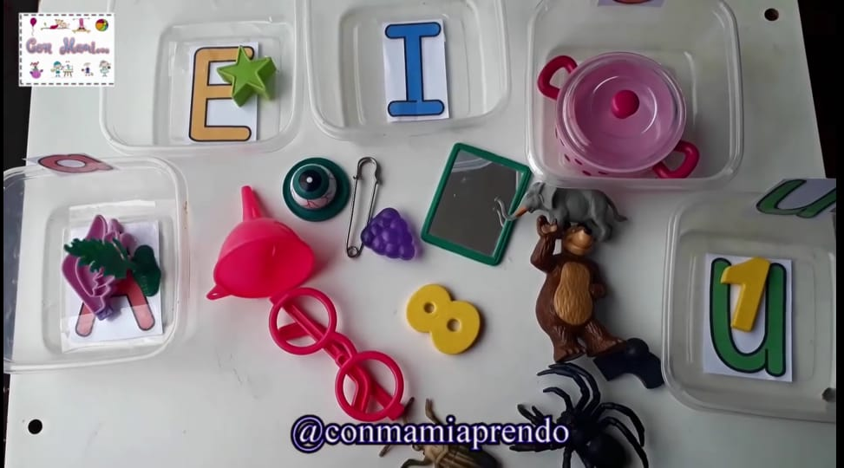

Actividad 2:
Objetivo: Representar progresivamente, números y cantidades en forma concreta y pictórica hasta el 10.

A continuación, les dejo ideas para que pueden trabajar en la casa, utilizando material reciclable y donde podrán acercarse a los números a través del juego.
Es importante que antes de comenzar puedan repasar los números del 1 al 10 para complementar las actividades.

Ruleta de los números.

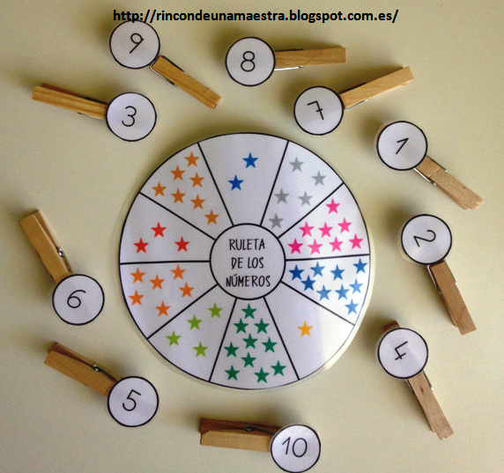

Busca la pareja
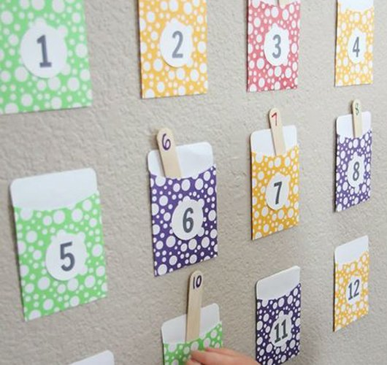

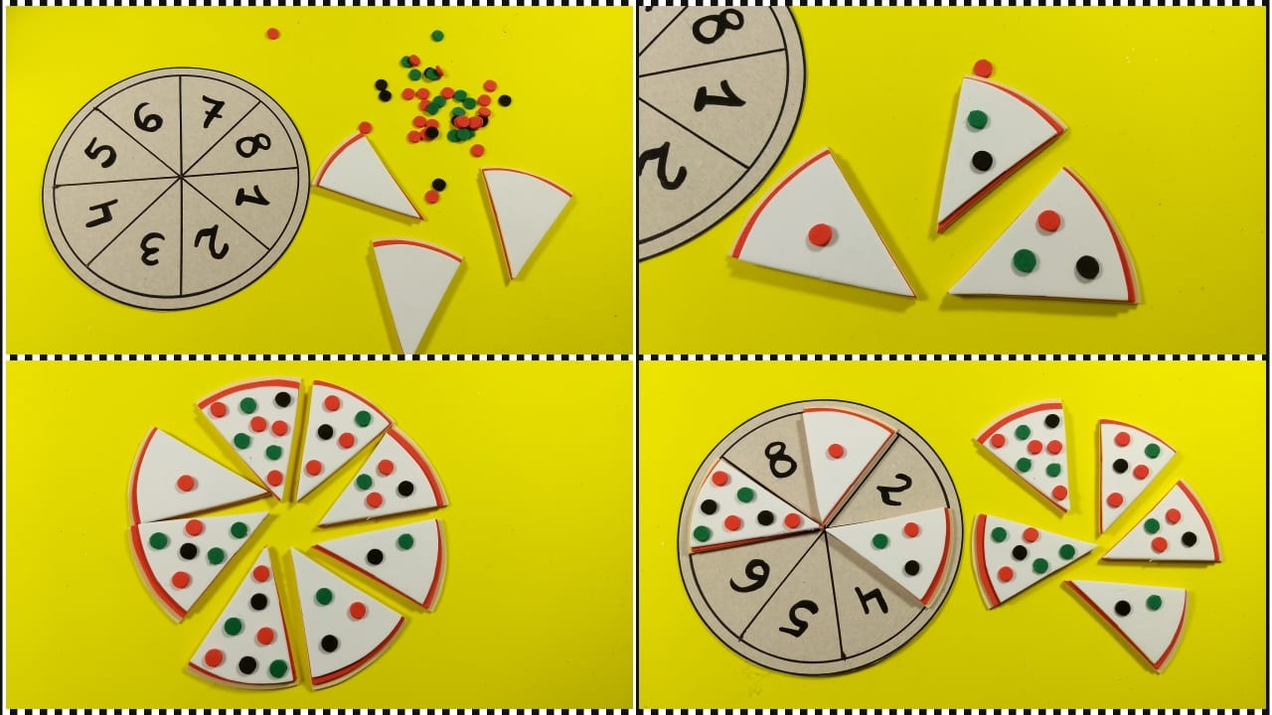
Pizza de los números

Cajita Numérica
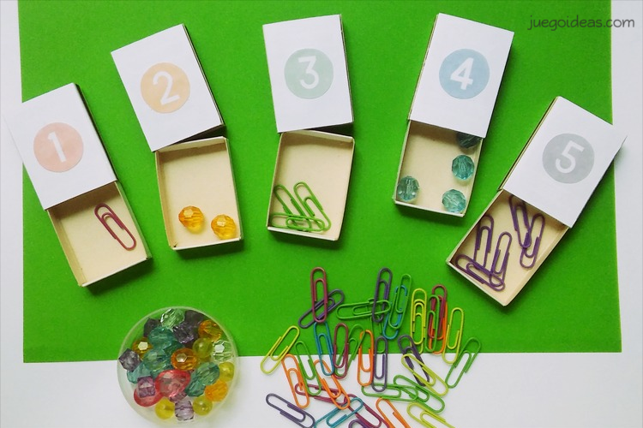

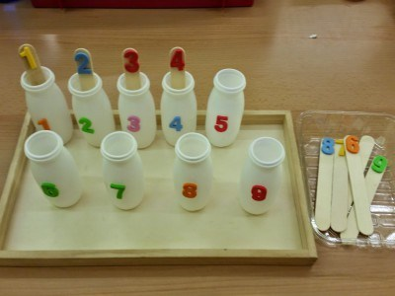
Encuentra la pareja.

Palitos numéricos.
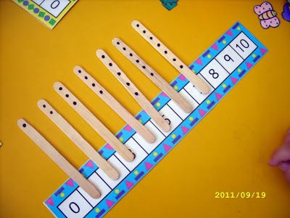

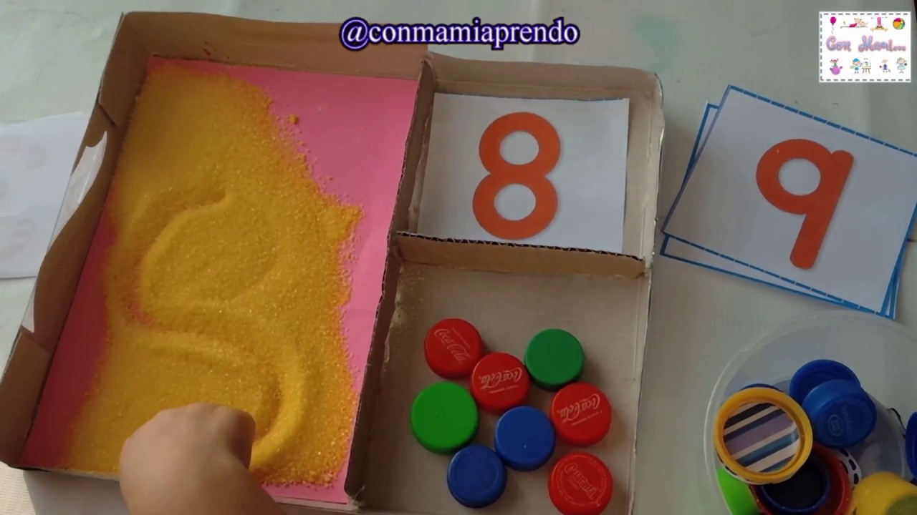
Cajita mágica.

Recursos tecnológicos:
Los beneficios de la incorporación de las tecnologías son múltiples, en la educación las TIC´s se caracterizan por su versatilidad, flexibilidad y adaptabilidad, las cuales se adecuan a las diversas características de los alumnos con Necesidades Educativas Especiales, favoreciendo los diversos modos y ritmos de aprendizaje de todo el alumnado, brinda una mayor individualización y le da mayor protagonismo al estudiante.
Es por esto que les voy a dejar aplicaciones gratuitas para fortalecer el proceso de enseñanza de los números y las vocales.
